一、計算題 (10題，每題10分，共100分) (計算題需寫出計算式，無計算式者不計分)
1. 一飛輪原以1200 rpm旋轉，今以等角加速度加速之，若在5 sec內可將轉數提升至1800 rpm，則此段時間內飛輪共轉了幾轉？

2. 某人在高40 m之塔頂，以60 m/sec之速度水平擊發一顆子彈，若在前方120 m處有一垂直之山壁，試求 (1) 子彈幾秒後射入山壁 (2) 子彈射中山壁時之高度。

3. 一人以40 m/sec之初速度，並與水平成30°之仰角丟出一物體，若當地之重力加速度為10 m/sec²，試求此物體 (1) 到達最高點之時間 (2) 到達最高點之高度 (3) 著地時間 (4) 水平射程。

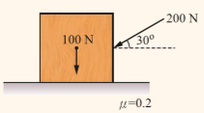
4. 如圖所示，有一重量100 N物體靜置於水平面上，若此水平面之摩擦係數為0.2，今施加一200 N之傾斜力於此物體上，試求此物體之加速度。

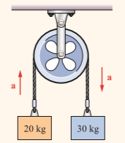
5. 如圖所示，設有二物體之質量為30 kg及20 kg，以一軟繩繞於一無摩擦之滑輪上，試求此系統之加速度及繩之張力。

6. 質量為2 kg之物體綁在一長3 m之軟繩上，以另一端為中心，並以10 rad/sec之角速度在水平面上旋轉，試求繩子所受之張力。

7. 一重量為98 N之物體，靜置於一光滑之平面上，若以60 N之水平力推之，試求2 sec後此力對物體所作的功。

8. 一汽車以72 km/hr之速率前進，若引擎之推力為300 kgf，試求此汽車引擎之馬力。

9. 一質量10 kg之靜止物體，以2 m/sec²之等加速度運動4 sec，試求4 sec後該物體之動能。

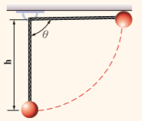
10. 如圖所示，一質量2 kg之小球，繫於長5 m之細繩末端，若θ= 90°時，將小球自由釋放，試求小球晃至 最低點時之速度。（設 g = 10 m/sec²）

